(WO010-I) – [SO]

Mein Österreich  Chancen und Regeln  Lernunterlage zum Werte- und Orientierungskurs | My Austria  Fursadaha iyo xeerarka  Wax barasho ee koorsada qiyamka iyo hanuuninta

1 | Einleitung  Vorwort des Integrationsministers  Einführende Worte  Ein erfolgreiches Leben in Österreich | Hordhac  Horudhac Wasiirka Isdhexgalka  Erayada hordhaca ah  Nolol guul leh Austria | 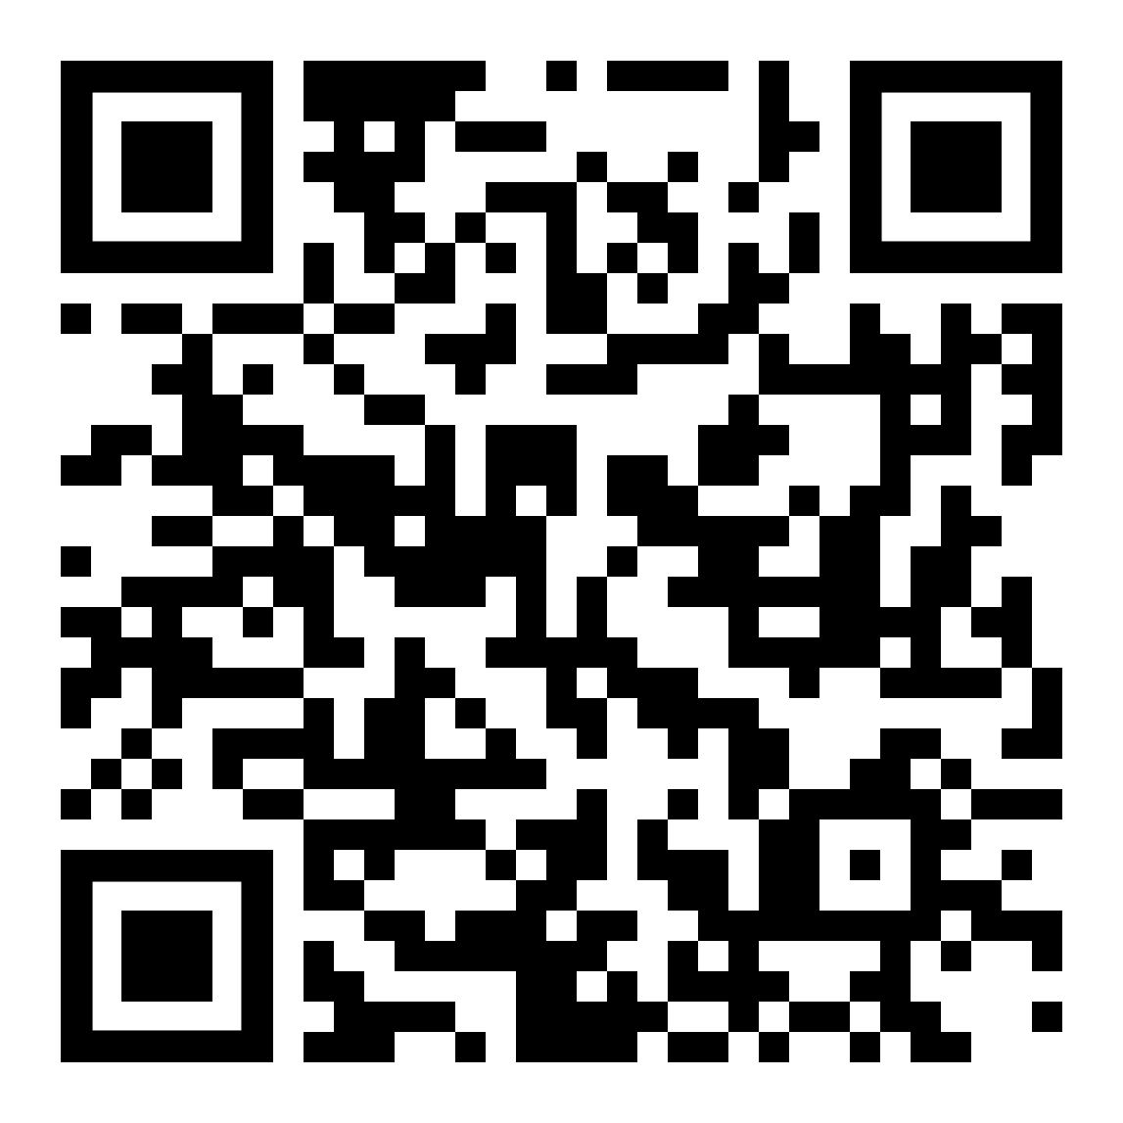
2 | Einführung  Allgemeine Informationen  Geschichte und Auswirkungen auf die Gegenwart  Das NS-Verbotsgesetz | hordhac  Warbixin guud  Taariikhda iyo saamaynta hadda  Sharciga mamnuucida Nazi | 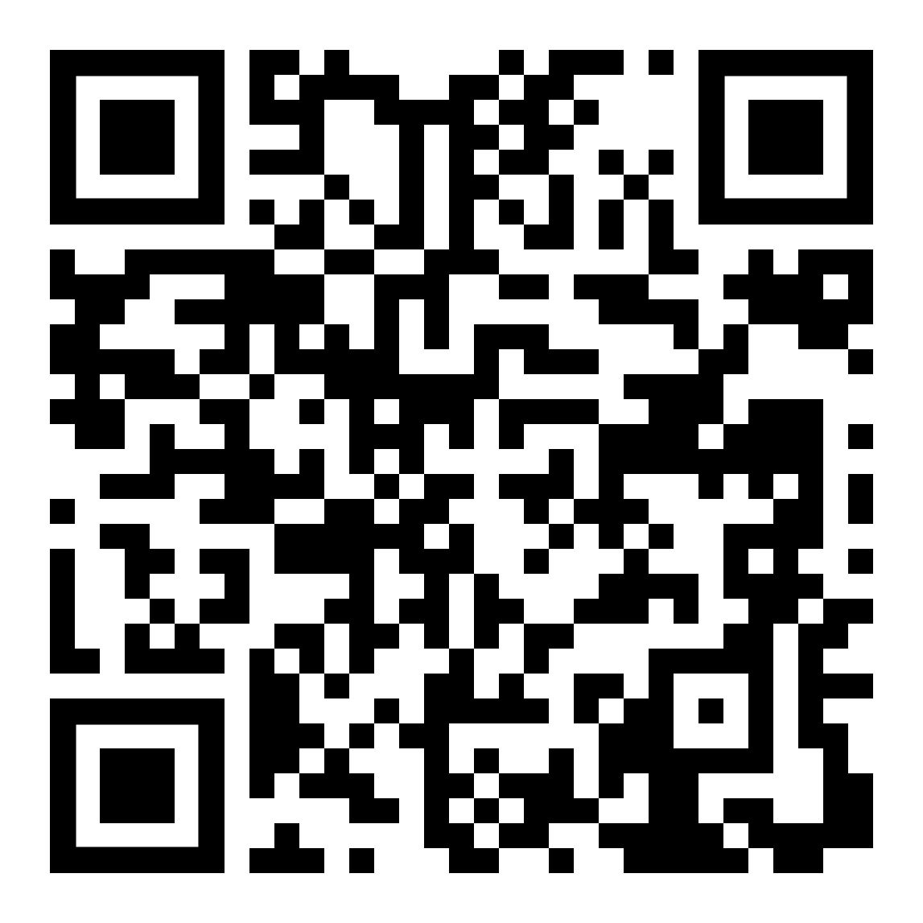
3 | Stellenwert von Sprache und Bildung  Sprache  Berufsausbildung in Österreich: die Lehre  Erwachsenenbildung  Anerkennung erworbener Qualifikationen  Rechte & Pflichten | Muhiimadda luqadda iyo waxbarashada  Luuqad  Tababarka xirfadaha ee Awstaria: waxbarashada xirfadda  Waxbarashada dadka waaweyn  Aqoonsiga shahaadooyinka la helay  Xuquuqda & Waajibaadka | 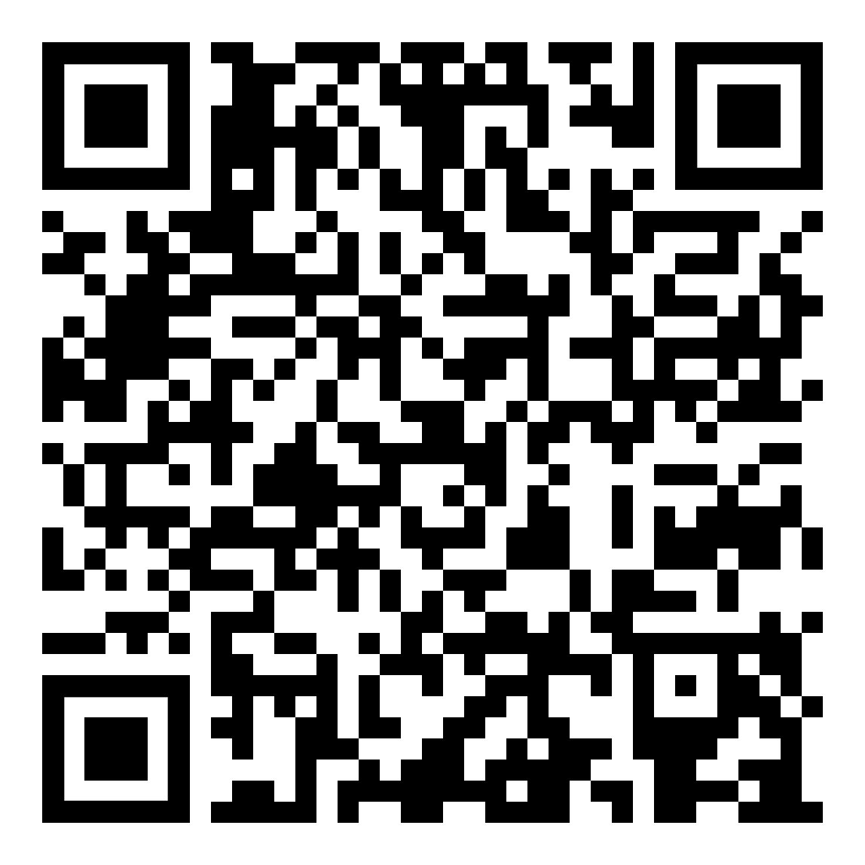
4 | Arbeitswelt und Wirtschaft  Unterschiedliche Arbeitsformen  Pflichtversicherung  Gleichberechtigung und Gleichbehandlung in der Arbeitswelt  Umgang mit Geld | Adduunka iyo dhaqaalaha shaqeeya  Noocyada kala duwan ee shaqada  Caymiska khasabka ah  Sinaanta iyo sinaanta loola dhaqmayo adduunka shaqada  maaraynta lacagta | 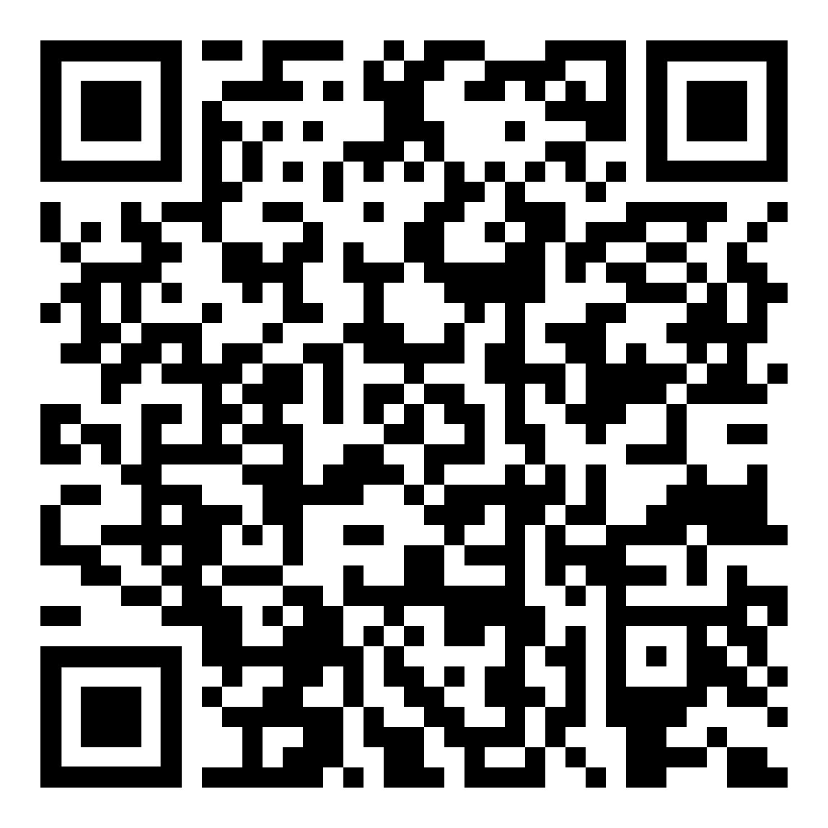
5 | Gesundheit  Notfallnummern  Allgemeine Informationen  Gesundheitsvorsorge | Caafimaadka  Nambarada degdega ah  Warbixin guud  Daryeelka caafimaadka | 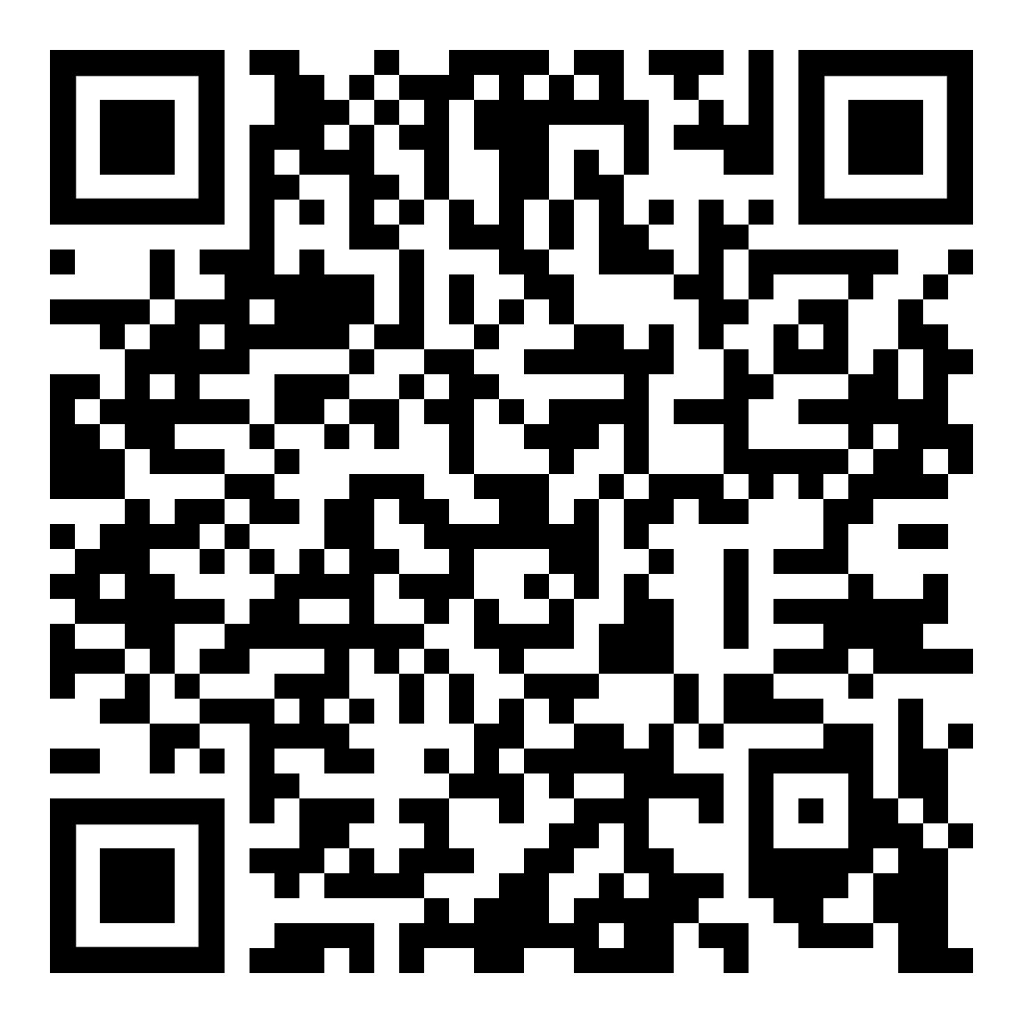
6 | Wohnen und Nachbarschaft  Hausordnung  Ruhezeiten und Nachtruhe  Müllentsorgung  Informelle Regeln der Nachbarschaft | Guryo iyo xaafad  Xeerka guriga  Xilliyada nasashada iyo nasashada habeenkii  Qashinka daadinta  Xeerarka xaafadaha aan rasmiga ahayn | 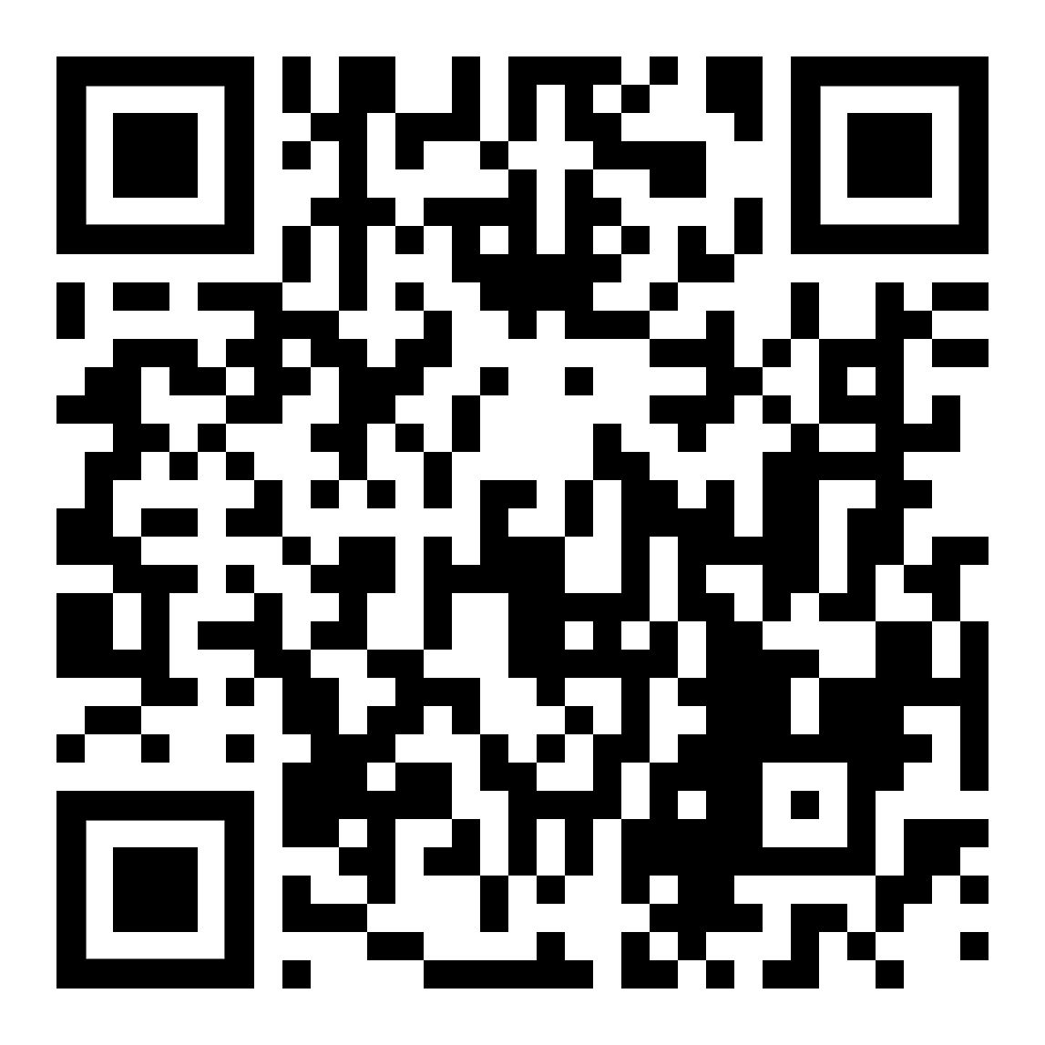
7 | Prinzipien des Zusammenlebens – rechtliche Integration  Menschenwürde – durch Grund- und Menschenrechte  Beispiele für Grund- und Menschenrechte  Freiheit – durch Freiheitsrechte, Verantwortung und Solidarität  Sicherheit – durch:  - Machtverteilung  - Demokratie und  - Rechtsstaat | Mabaadi'da wada-noolaanshaha - is-dhexgalka sharciga ah  Sharafta aadanaha - iyada oo loo marayo xuquuqda aasaasiga ah iyo xuquuqda aadanaha  Tusaalooyinka xuquuqda aasaasiga ah iyo kuwa aadanaha  Xoriyad - iyada oo loo marayo xorriyadda madaniga ah, mas'uuliyadda iyo wadajirka  Amniga - iyada oo loo marayo:  - Awood qaybsiga  - Dimuqraadiyad iyo  - Dawlad dastuuri ah | 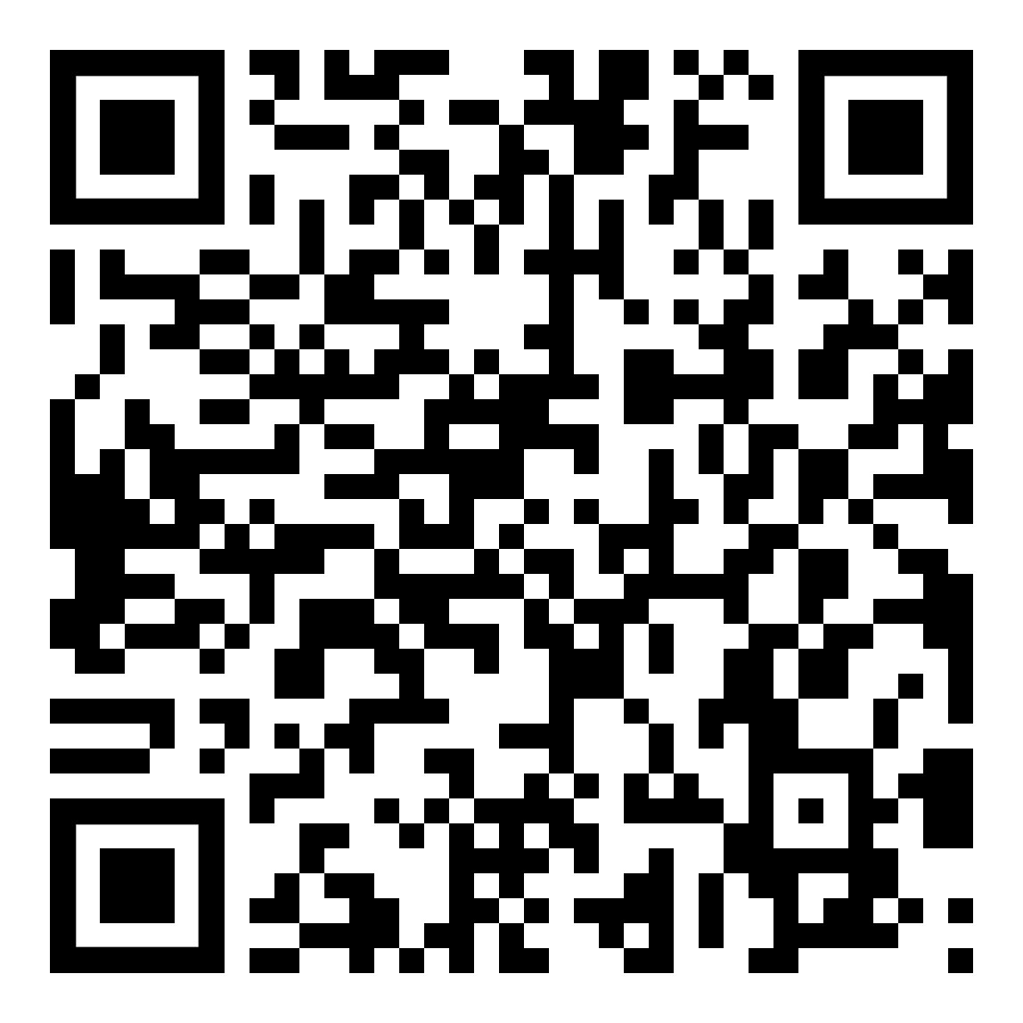

8 | Vielfalt des Zusammenlebens – kulturelle Integration  Verhältnis von Religion und Staat  Religionen  Familie und Zusammenleben  Gewaltfreies Familienleben  Freiwilliges Engagement  Interkulturelle Begegnung | Kala duwanaanshaha wada noolaanshaha - isdhexgalka dhaqanka  Xidhiidhka ka dhexeeya diinta iyo dawladda  Diimaha  Qoyska iyo wada noolaanshaha  Nolosha qoyska rabshadaha  Iskaa wax u qabso  Kulan dhaqameed | 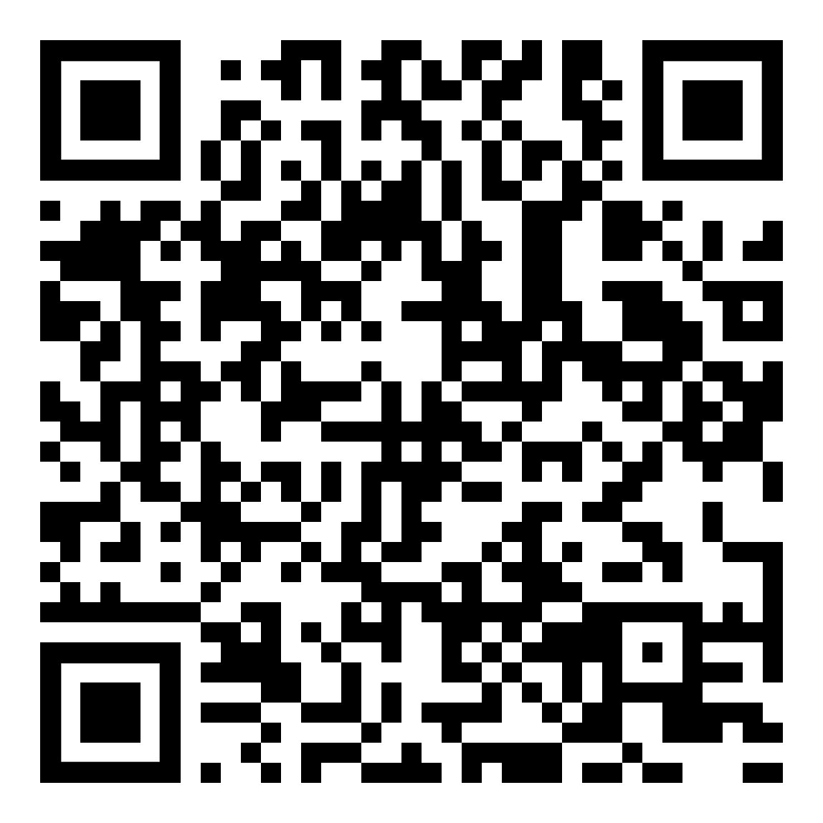

Hinweis:  Diese Seiten zum Lernunterlage zum Werte- und Orientierungskurs „Mein Österreich“ des Österreichischen Integrationsfonds, ÖIF, entsprechen der deutsch–sprachigen Ausgabe (Juni 2020).  Sie sind nur zur Vorbereitung oder zum Wiederholen, keinesfalls als Kursersatz.  Die zweisprachigen Texte sollen das Verständnis unterstützen.  Zu den meisten Seiten gibt es Liste mit Wörtern und Begriffen zum Anhören (MP3) und zum selbstständigen Lernen.  Anleitung:  Folge den Links in den QRs.  Tipp: Den Text besser lesen: Drehe das Smartphone von aufrecht nach waagrecht.  Als zusätzliche Übung überprüfe die Übersetzung von translate.google in Somali. | Ogeysiis:  Bogaggaan agabka waxbarasho ee qiyamka iyo koorsada hanuuninta "My Austria" ee Sanduuqa Isdhexgalka Australiya, ÖIF, waxay u dhigmaan daabacaadda luqadda Jarmalka (June 2020).  Waxa kaliya ee loogu talagalay ujeedooyinka diyaarinta ama dib u eegis, maaha bedelka koorsooyinka.  Qoraallada laba-luqadlaha ah waxaa loogu talagalay inay taageeraan fahamka.  Bogagga badankoodu waxay leeyihiin liisyo erayo iyo ereyo lagu dhageysto (MP3) oo si madaxbannaan wax u bartaan.  Tilmaamaha:  Raac xiriirinta QR-yada  Talo: Si fiican u akhri qoraalka: Taleefanka gacanta toos uga leexi una leexi.  Layli dheeri ah ahaan, hubi tarjumaadda google ee Soomaaliga – translate.google.

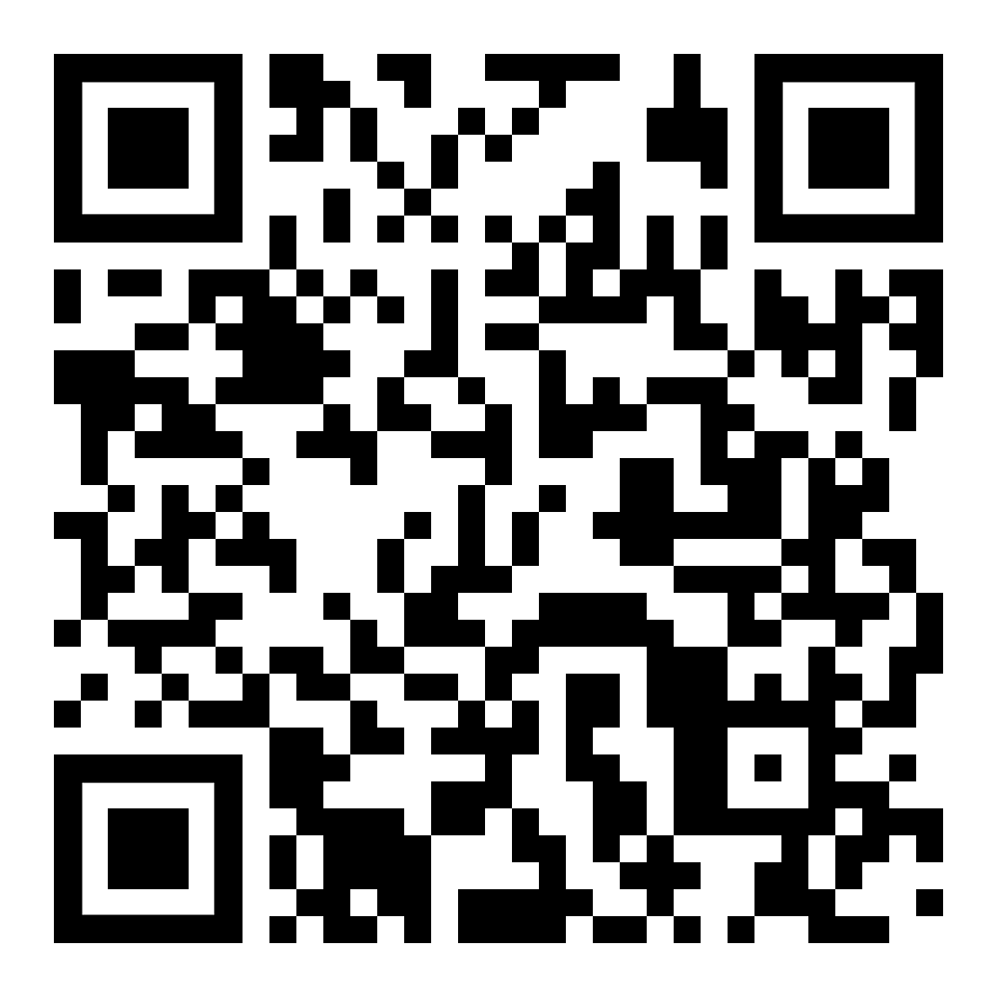  diesen Text anhören  Dhageyso qoraalkan | 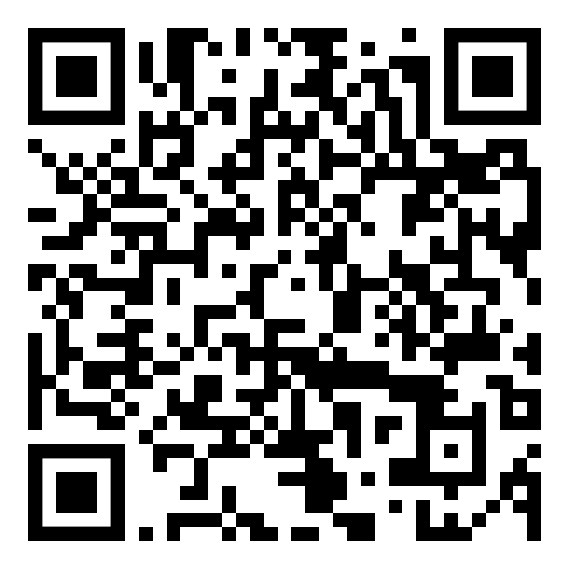  diese Seite  (PDF)  boggan | 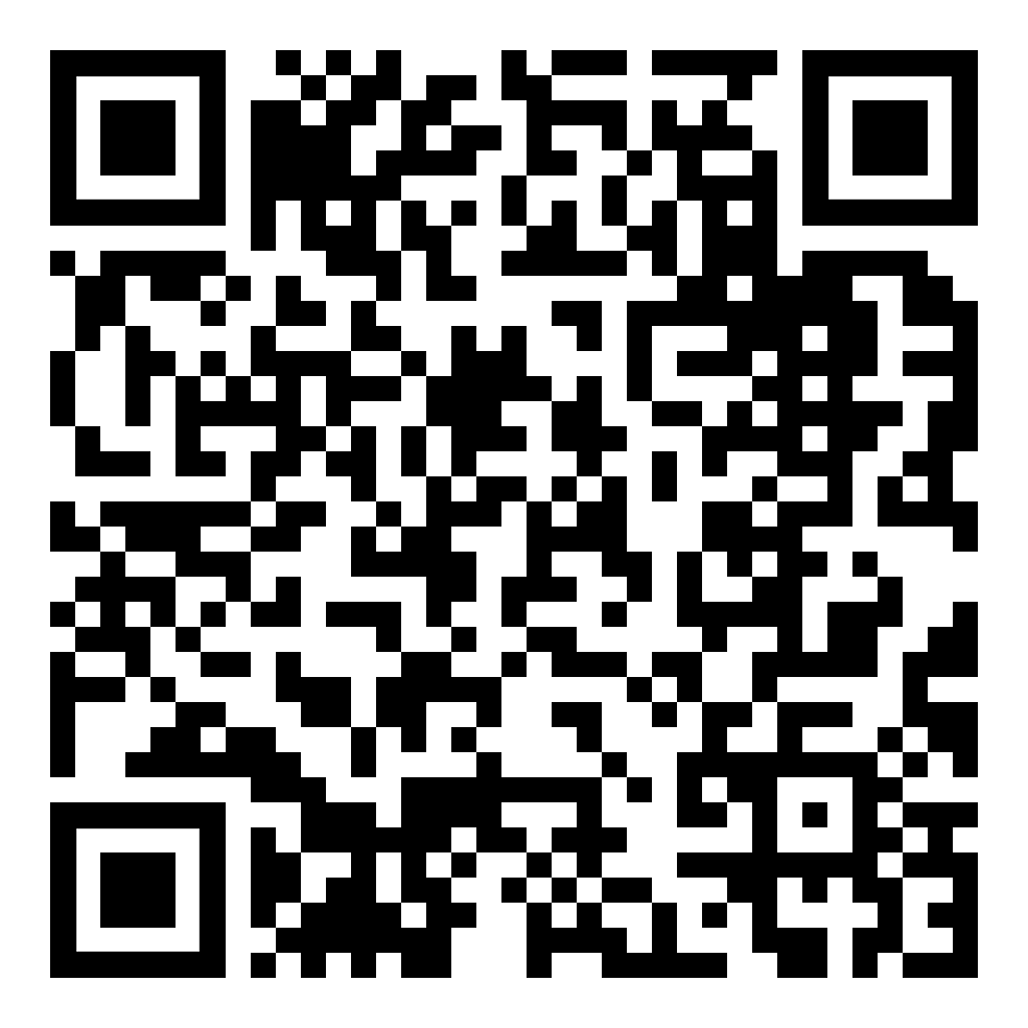  neue Wörter  und Begriffe  erayo cusub  iyo shuruudaha | 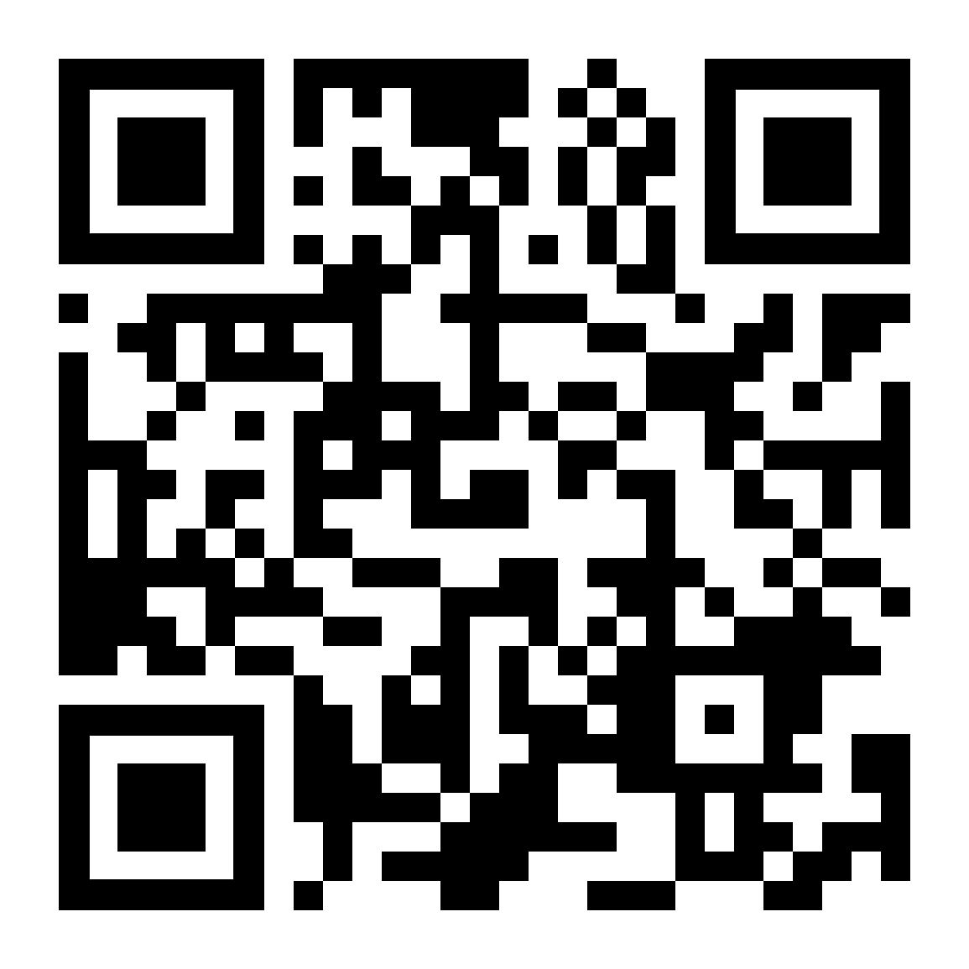  Österreichischer  Integrationsfonds | 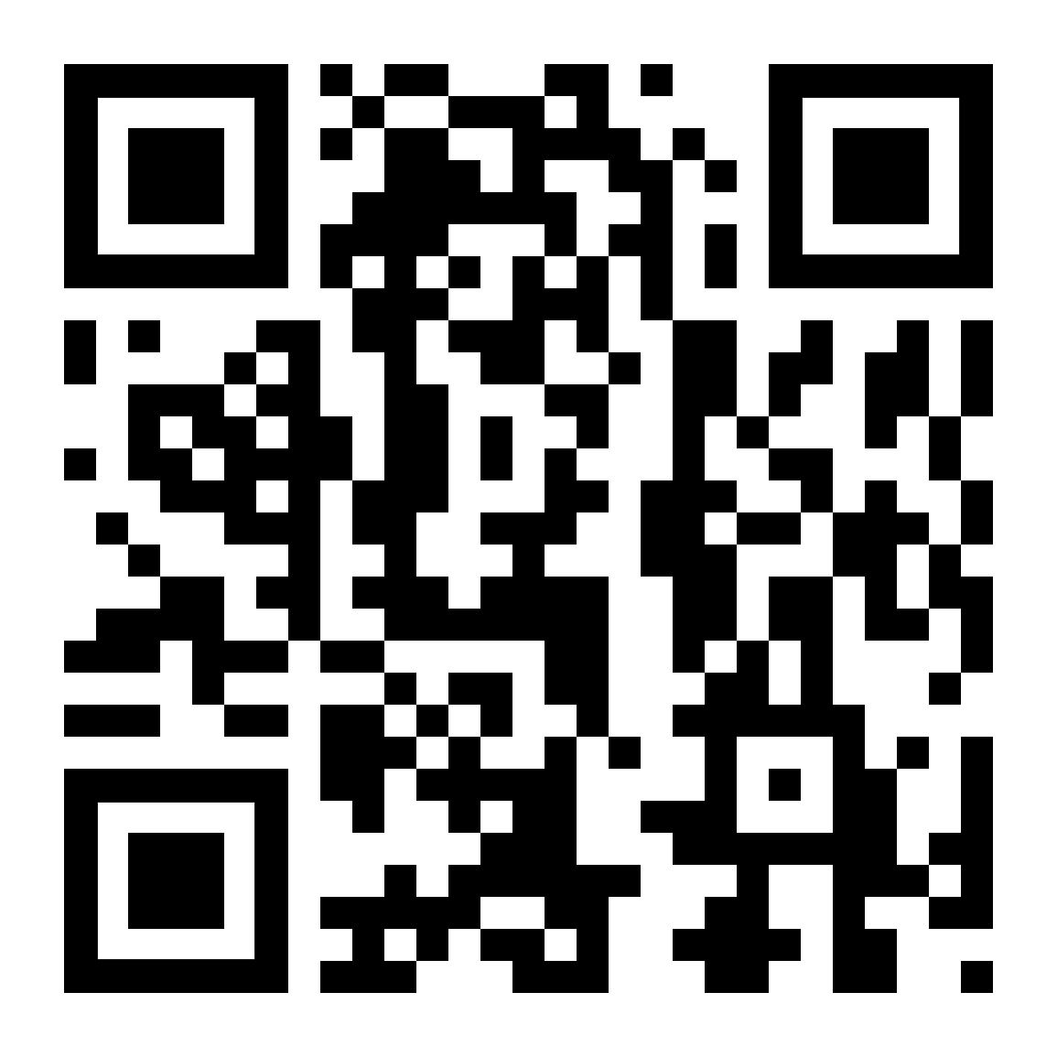  Kontakt ÖIF  e–Mail  La xidhiidh / iimaylka

Download des Originals (Deutsch – Arabisch)  Soo deji asalka (Jarmal – Carabi) | 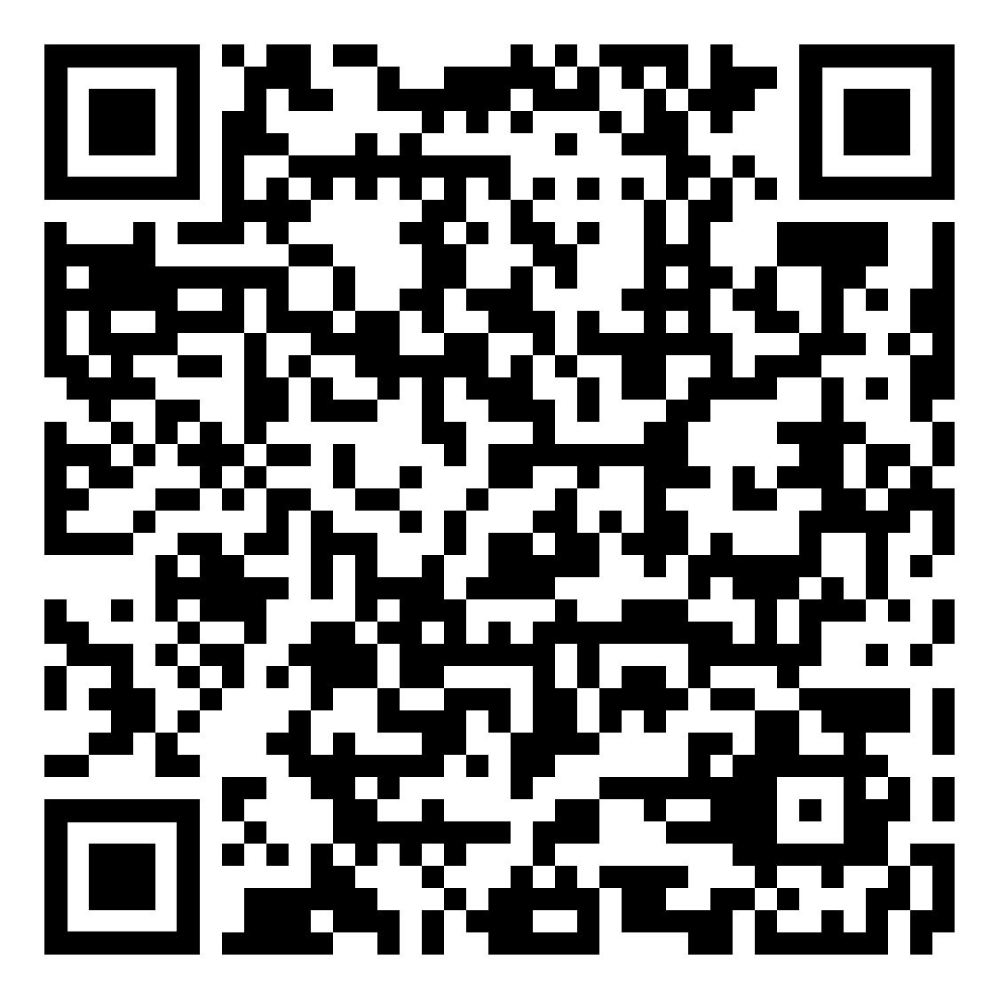
Download des Originals (Deutsch – Englisch)  Soo deji asalka (Jarmal - Ingiriis) | 